附件3

广西科技成果转化绩效考评系统操作手册

（设区市管理端）

一、登录地址
市级管理员请使用谷歌浏览器访问http://console.gxjssc.cn网站，使用预先分配好的专用账号进行登录。为保护信息安全，管理员登录后请立即修改登录密码。
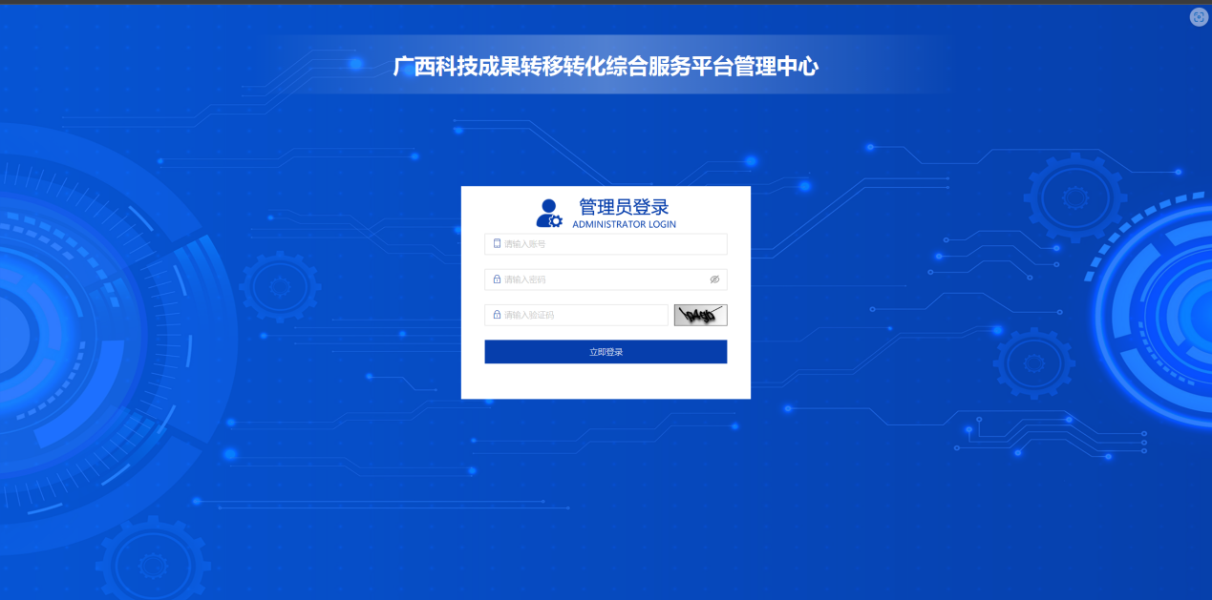
二、市级管理员
登录后点击左侧菜单权限管理→市级管理员。页面显示一条管理员信息即为当前登录账号信息。
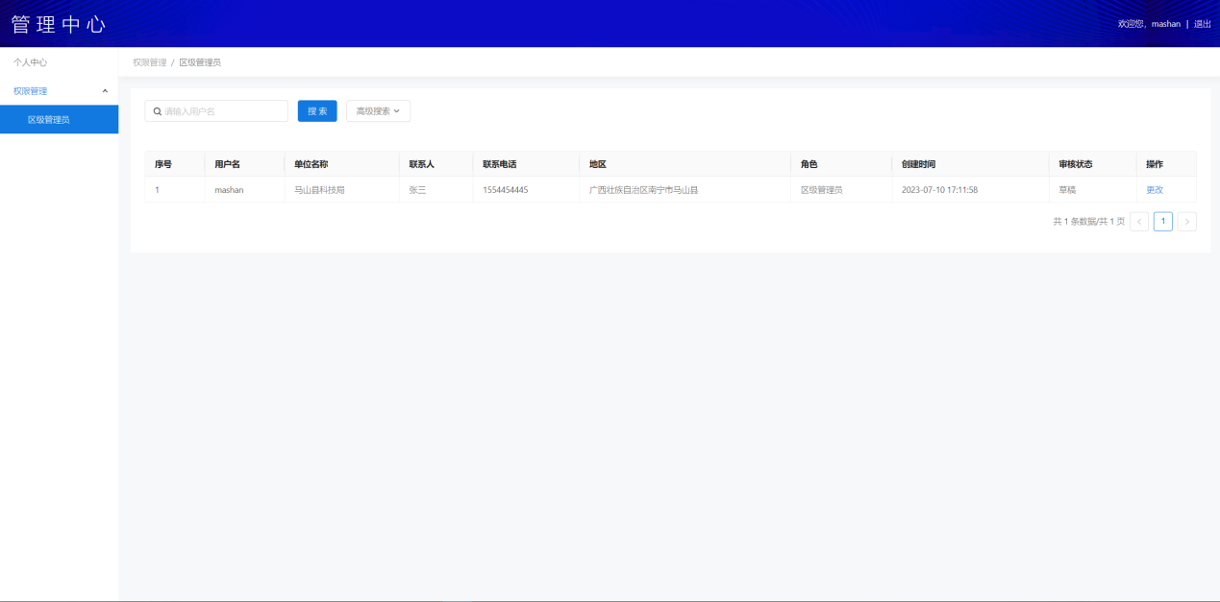
市级管理员可点击“权限管理”按钮，审核所属县级科技行政主管部门账号

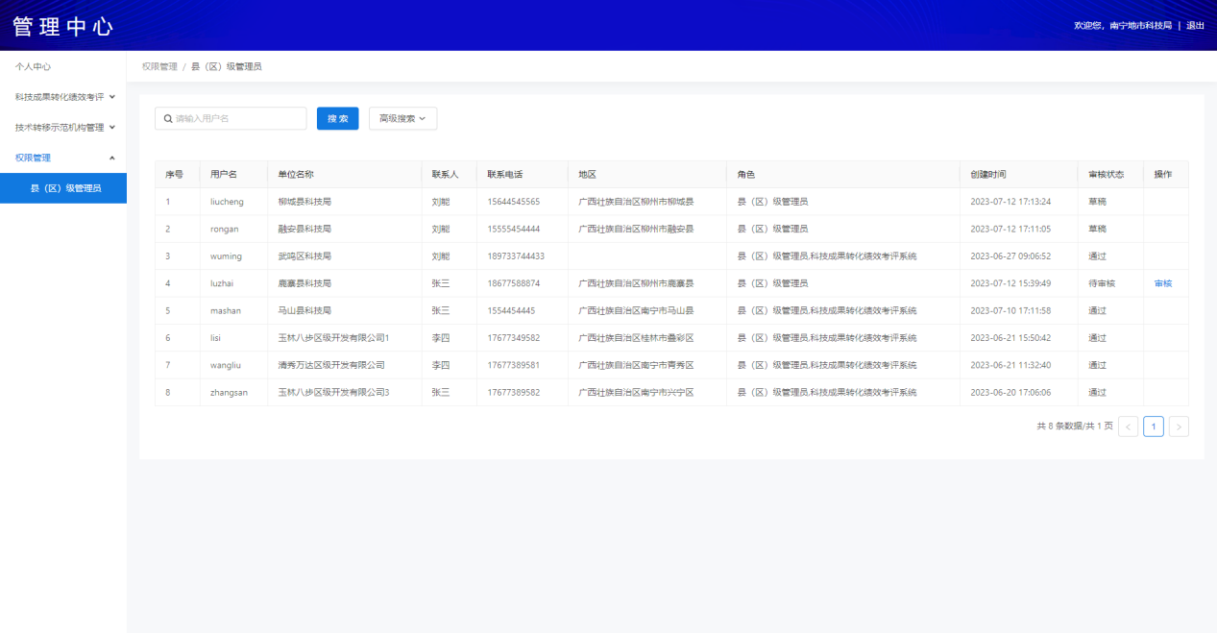

点击“评审列表”，右侧将出现科技成果绩效考评的评审列表。
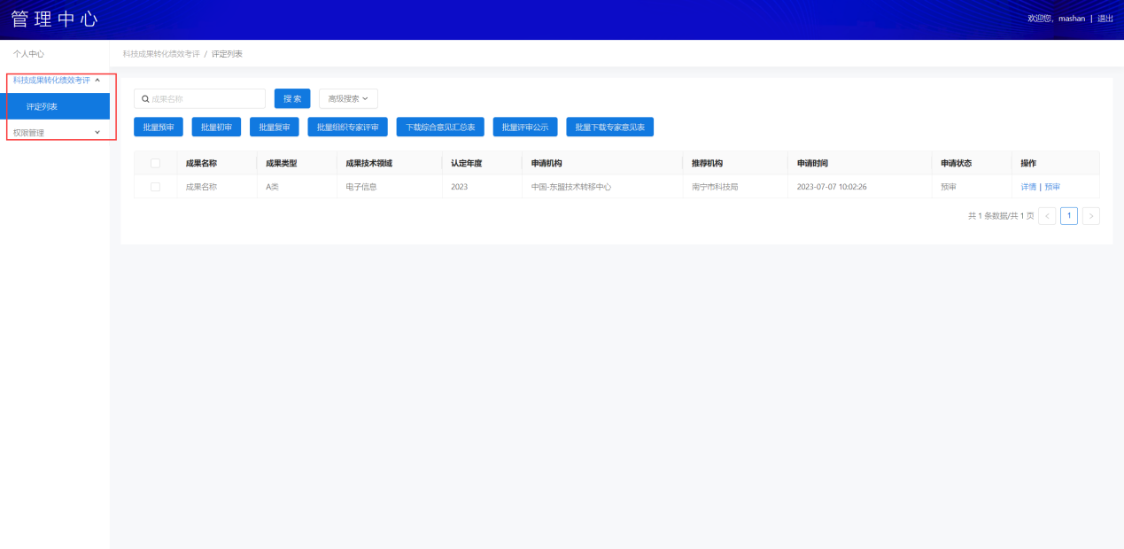
三、科技成果绩效考评初审
点击“初审”进入初审界面，滑动至最底部可选择审核状态，通过即进入市科技局初审列表，退回修改则返回企业端，驳回则终止该流程。
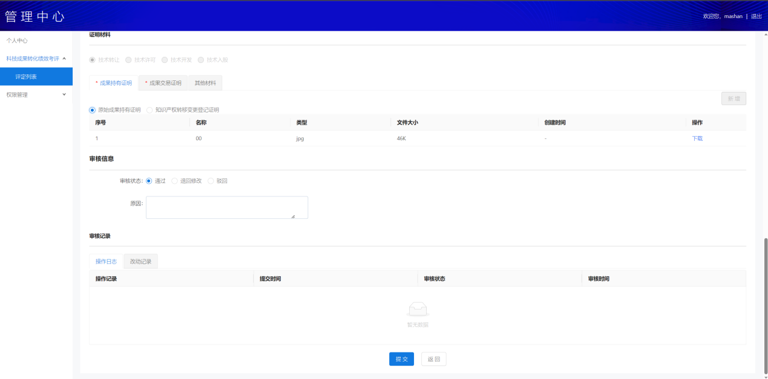

批量预审：选择需要预审的数据进行批量预审。
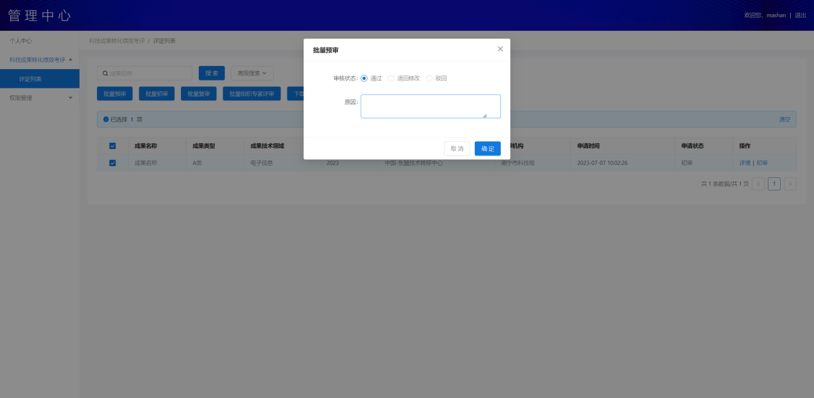
下载提交评审材料汇总表：选择需要汇总的数据，点击按钮即可下载汇总后的申请信息Excel表。
